 | РОССИЙСКИЙ ФУТБОЛЬНЫЙ СОЮЗ  МАОО СФФ «Центр» | 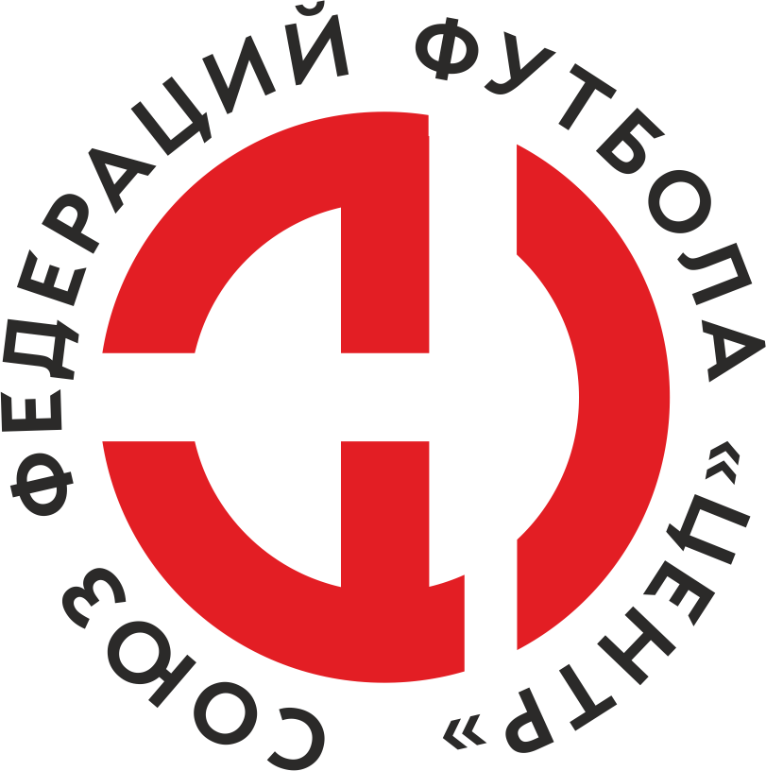
ПРОТОКОЛ № _____
Первенство России по футболу среди команд III дивизиона, зона «Центр»
_____ финала Кубка России по футболу среди команд III дивизиона, зона «Центр»

Стадион «Старт» (Нововоронеж) | Дата: | 9 октября 2021

Атом (Нововоронеж) |  |  |  |  | Майский (Узловский район)
команда хозяев |  |  |  |  | команда гостей
Начало: | 15:00 | Освещение: | Естественное |  | Количество зрителей: | 0

Результат: | 17:0 | в пользу | Атом (Нововоронеж)

1 тайм: | 9:0 | в пользу | в пользу Атом (Нововоронеж)

Доп. Вр. в пользу Серия 11-метровых в пользу

Судья: | Шафеев Рафаэль (Волгоград) | кат. | 1 кат.

1 помощник: | Панченко Ефим (Волгоград) | кат. | 1 кат.

2 помощник: | Качанов Олег (Орел) | кат. | 1 кат.

Резервный судья: |  | Латывцев Никита (Воронеж) | кат. | 1 кат.
Инспектор: | Илюшечкин Виктор Анатольевич Орел
Делегат:

Счет | Имя, фамилия | Команда | Минута, на которой забит мяч
 |  |  | С игры | С 11 метров | Автогол
1:0 | Дмитрий Авраменко | Атом (Нововоронеж) | 7
2:0 | Иван Щербаков | Атом (Нововоронеж) | 12
3:0 | Сергей Колпаков | Атом (Нововоронеж) | 15
4:0 | Сергей Колпаков | Атом (Нововоронеж) | 18
5:0 | Сергей Колпаков | Атом (Нововоронеж) | 20
6:0 | Сергей Колпаков | Атом (Нововоронеж) | 24
7:0 | Антон Мамонтов | Атом (Нововоронеж) | 29
8:0 | Антон Мамонтов | Атом (Нововоронеж) | 34
9:0 | Антон Мамонтов | Атом (Нововоронеж) | 45
10:0 | Сергей Колпаков | Атом (Нововоронеж) | 51
11:0 | Сергей Колпаков | Атом (Нововоронеж) | 54
12:0 | Сергей Колпаков | Атом (Нововоронеж) | 57
13:0 | Антон Мамонтов | Атом (Нововоронеж) | 62
14:0 | Дмитрий Сапельников | Атом (Нововоронеж) | 67

Подпись судьи : _____________________ /_________________________ /
Предупреждения
Мин | Имя, фамилия | Команда | Основание
32 | Дмитрий Авраменко | Атом (Нововоронеж) | Неспортивное пооведение
77 | Ярослав Денисов | Атом (Нововоронеж) | Грубая игра

Удаления

Мин | Имя, фамилия | Команда | Основание

Представитель принимающей команды: ______________________ / _____________________

Представитель команды гостей: _____________________ / _________________________

Замечания по проведению игры ______________________________________________________________________________________________________________________________________________________________________________________________________________________________________________________________________________________________________________________________________________________________________________________________________________________________________________________________________________________________________________________________
Травматические случаи (минута, команда, фамилия, имя, номер, характер повреждения, причины, предварительный диагноз, оказанная помощь): _________________________________________________________________________________________________________________________________________________________________________________________________________________________________________________________________________________________________________________________________________________________________________________________________________________________________________
Подпись судьи: _____________________ / _________________________
РОССИЙСКИЙ ФУТБОЛЬНЫЙ СОЮЗ
МАОО СФФ «Центр»

Приложение к протоколу № |  |  |  |  |  | Дата: | 9 октября 2021
Команда: |  | Атом (Нововоронеж)

Игроки основного состава |  | Цвет футболок: Синие Цвет гетр: Синие
НЛ – нелюбитель  НЛОВ – нелюбитель,  ограничение возраста |  | Номер игрока | Заполняется печатными буквами
 |  |  | Имя, фамилия
 |  | 81 | Владимир Кутырев
 |  | 17 | Денис Якунин (к)
 |  | 36 | Ян Ильченко
 |  | 4 | Роман Горбунов
 |  | 57 | Роберт Ямлиханов
 |  | 77 | Иван Щербаков
 |  | 11 | Дмитрий Сапельников
 |  | 8 | Дмитрий Авраменко
 |  | 69 | Глеб Подковыров
 |  | 10 | Сергей Колпаков
 |  | 9 | Антон Мамонтов
Запасные игроки
 |  | 16 | Дмитрий Дедович
 |  | 6 | Ярослав Денисов
 |  | 23 | Дмитрий Качуренко
 |  | 98 | Дмитрий Джариашвили
 |  | 85 | Дмитрий Лавлинский
 |  | 52 | Николай Красов
Тренерский состав и персонал |  | Фамилия, имя, отчество |  | Должность
 |  | 1 | Сергей Сергеевич Панин | Начальник команды
 |  | 2
 |  | 3
 |  | 4
 |  | 5
 |  | 6
 |  | 7

Представитель команды: ______ __________________ подпись: ___________________
(Фамилия, И.О.)
Замена |  | Вместо |  |  | Вышел |  |  |  | Мин |  | Судья: _________________________
1 |  | Дмитрий Авраменко |  |  | Дмитрий Джариашвили |  |  |  | 49
2 |  | Роберт Ямлиханов |  |  | Ярослав Денисов |  |  |  | 51 |  | Подпись Судьи: _________________
3 |  | Иван Щербаков |  |  | Дмитрий Качуренко |  |  |  | 59
4 |  | Сергей Колпаков |  |  | Николай Красов |  |  |  | 64
5
6
7
РОССИЙСКИЙ ФУТБОЛЬНЫЙ СОЮЗ
МАОО СФФ «Центр»

Приложение к протоколу № |  |  |  |  |  |  |  | Дата: |  | 9 октября 2021
Команда: |  |  | Майский (Узловский район)

Игроки основного состава |  | Цвет футболок: Цвет гетр:
НЛ – нелюбитель  НЛОВ – нелюбитель,  ограничение возраста |  | Номер игрока | Заполняется печатными буквами
 |  |  | Имя, фамилия
 |  | 32 | Андрей Борисов
 |  | 5 | Станислав Сташков
 |  | 14 | Александр Харчевников
 |  | 3 | Али Кахриев
 |  | 13 | Денис Батухтин (к)
 |  | 8 | Кирилл Мацак
 |  | 10 | Денис Шабанов
 |  | 15 | Аркадий Лобзин
 |  | 19 | Станислав Глухов
 |  | 20 | Хабиб Исхаков
 |  | 7 | Валентин Плешков
Запасные игроки
 |  | 9 | Андрей Мирошкин
 |  | 17 | Александр Кванин
 |  | 22 | Денис Имедадзе
 |  | 4 | Алексей Филимоненков
 |  | 11 | Никита Попов
 |  | 12 | Олег Морозов
 |  |  | Михаил Мельников
Тренерский состав и персонал |  | Фамилия, имя, отчество |  | Должность
 |  | 1 | Морозов Олег Юрьевич | Главный тренер
 |  | 2 | Батухтин Денис Владимирович | Тренер
 |  | 3 | Борисов Андрей Игоревич | Начальник команды
 |  | 4
 |  | 5
 |  | 6
 |  | 7

Представитель команды: _________ _____________ __ подпись: ______________________
(Фамилия, И.О.)
Замена |  | Вместо |  | Вышел | Мин | Судья : ______________________
1
2 |  |  |  |  |  | Подпись Судьи : ______________
3
4
5
6
7
РОССИЙСКИЙ ФУТБОЛЬНЫЙ СОЮЗ
МАОО СФФ «Центр»

Лист травматических случаев

Первенство России по футболу среди футбольных команд III дивизиона, зона «Центр»
_____ финала Кубка России по футболу среди футбольных команд III дивизиона, зона «Центр»

Приложение к протоколу № |  |  | Дата: | 9 октября 2021

Атом (Нововоронеж) |  | Майский (Узловский район)
команда хозяев |  | команда гостей

Травматические случаи (минута, команда, фамилия, имя, номер, характер повреждения, причины, предварительный диагноз, оказанная помощь)
_______________________________________________________________________________________________________________________________________________________________________________________________________________________________________________________________________________________________________________________________________________________________________________________________________________________________________________________________________________________________________________________________________________________________________________________________________________________________________________________________________________________________________________________________________________________________________________________________________________________________________________________________________________________________________________________________________________________________________________________________________________________________________________________________________________________________________________________________________________________________________________________________________________________________________________________________________________________________________________________________________________________________________________________________________________________________________________________________________________________________________________

Подпись судьи : _________________________ /________________________/

